嘉義市私立興華高級中學圖書館第124期【好書週報】
發行日期：104年3月9日
書名、封面 | 內容簡介
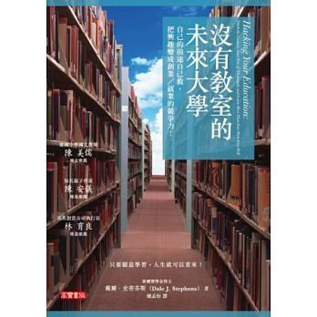 | 這所「未來大學」，將給你更多的：  ‧勇氣：你會懂得如何面對失敗，從而跳脫世人的眼光，掙脫世俗  的框架，勇敢做自己。  ‧紀律：鍛鍊自制力，改變拖延與找藉口的壞習慣。  ‧潛能開發：發掘人生目標，找到真正所愛，開發連自己都意想不  到的潛能與才華。  ‧人脈力：找到良師益友，有效建立社群，像蜘蛛網般，一層層拓  展有利的人脈。  ‧創業力：發想創意點子，找到創業基金，開發自己的創業能耐。
 | 曾經是白天的教師，夜晚的文學愛好者，就這樣，凌拂走過三十年的教學人生。從鄉村到都市，從深山到海濱，她與孩子們心靈交會，讀出每雙童眸的深意。她不從孩子的表象行為來判定優劣等第，而是用時間等待孩子內心潛在真意的完全表露；她以自在的師生生活閒話透析出孩子心中不願與人說的故事。在教師的立場，她懷著一種距離的清醒，冷寂地觀照著孩子們的內裡。  本書除深刻描述師生的互動與真摯情誼，也表露出一位教育工作者對自身的深刻反思與學習。
 | 這是一場全球性的行動藝術計畫──  跨越6大洲、40個國家、超過200面的「夢想之牆」，讓人們在這一方空間裡重新定義「死亡」，思索死前最後一個夢想，找回勇敢活下去的力量。  華裔藝術家張凱蒂在親如母親的長輩驟然離世後，陷入了長時間的悲傷。在她不斷思索死亡的同時，許多想見的人、渴望做的事一一浮現。然而，這些願望太容易淹沒在繁忙的生活步調中，而被推遲與遺忘……
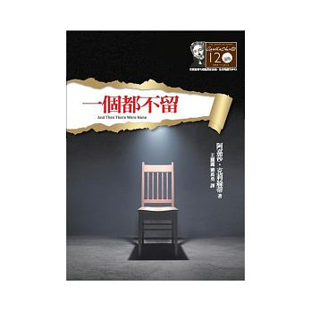 | 一首純真的童謠竟被當作恐怖的殺人暗示，十個可愛的人偶如何啟動它們的詛咒？十個素不相識、特質相異的陌生人，受到神秘歐文先生的邀請，前往著名的戰士島度假。晚宴期間，神祕主人始終未曾現身，直至用餐結束，竟從空中傳出一陣詭異的人聲，指控在場每個人都隱藏著一樁深惡的罪孽。  一個隱形殺手置身其中，隨時準備出擊；一首可愛童謠更預知其死亡紀事－－「一個都不留」！
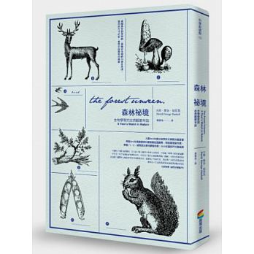 | 美國最有創意教師，最精彩生動的43堂自然課，  讓你從方寸之地，看見宇宙萬物的奧義。  透過哈思克入微的觀察與詩人般的筆觸，熾烈燃燒生命的短命春花、費盡心思只為遠行的種子、暗藏禍心的母螢火蟲、搏命跳著求愛之舞的蝸牛、大膽宣告自身存在的白尾鹿、如異形般占據宿主身軀的鐵線蟲……悉數化作林中的精靈，帶你進入平日見而未見的世界。
 | 來飯店的人，其實都是戴著名為客人這種面具的人，即使飯店人員能看出客人的素顏，也必須尊重他的面具，絕對不能想把他的面具拆下來，因為就某種意義來說，客人是為了享受化妝舞會而來到飯店。  日本暢銷作家東野圭吾在其出道25週年紀念之作《假面飯店》中的這句話，一語點出飯店的基本待客之道。  那麼，從服務的角色出發，超乎水準，極致的款待之道，應該長什麼樣子？
 | 本書集結鈕承澤、徐重仁、楊淑君、九把刀、戴勝益、彭政閔、張鈞甯、蔡岳勳、陳金鋒、郎祖筠、劉柏園等11位名人偶像的人生故事。  有他們分享自己青少年時期，顯少對外揭露的成長點滴，更有珍貴的童年、青少年時期照片呈現。  本書不但適合青少年朋友閱讀，也適合走過青春成長歲月的成人回味。
 | 本書內容是從作者6年多以來積累的上千篇部落格中精選而來的，分為「生活中的數學」、「數學之美」、「幾何的大廈」、「精妙的證明」和「思維的尺度」五部分。書中不涉及高深的數學理論，但是內容新穎、風趣，既有與現實生活聯繫緊密的應用型話題，又有打通幾何、代數聯繫且富有啟發性的討論，還間或介紹了一些著名數學難題的最新研究進展，資訊十分豐富。  本書是廣大數學愛好者的美味佳餚，只要具備簡單數學基礎即能閱讀。

